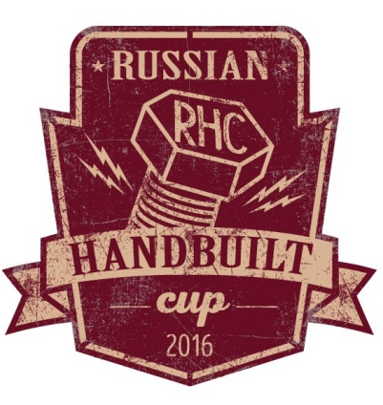
Custom-studio (название кастом-ателье)
Class (Класс мотоцикла). Выберите одну из 4хтноминаций, в которой будет представлен ваш мотоцикл | 1. Street edition  2. Freestyle  3. Old school  4. Custom look ( modified motorcycle)  5. 3 wheels  6. Caferacer/Scrambler
Builder(изготовитель, марка мотоцикла)
Сontact (имя и телефон для связи)
Location(местонахождение, страна, город)
Bike Name(название)
Year / Model(год, модель)
Engine Make / Size(тип и объем двигателя)
Transmission Type(трансмиссия)
Frame Make / Type(рама)
Swingarm(маятник)
Wheels – Front(переднее колесо)
Wheels – Rear(заднее колесо)
Painter(автор раскраски)
Additional Info(дополнительная инф-ия)
Foto (фотография или рисунок проекта) | ОБЯЗАТЕЛЬНО!!!

*данную анкету необходимо заполнить на каждый заявленный мотоцикл и выслать в электронном виде на rhcshow@gmail.com. В случае одобрения заявки, в течение 5ти рабочих дней, в ответ Вы получите «черную метку» и памятку участника Russian Handbuilt Cup 2018.

